Propriétés des signaux
Chapitre 6

ANALYSE SPECTRALE

I. Représentation spectrale d’un signal
I.1 Intérêt de la représentation spectrale

DOCUMENTS :

Document 1 L’analyse spectrale
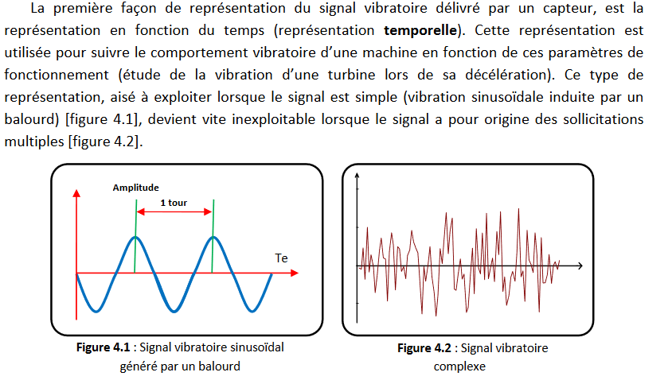

http://www.silanus.fr/sin/formationSTI2D/ET22A-B/ET22A/Ressources/analyse-spectrale.pdf

Document 2 Représentation de spectres

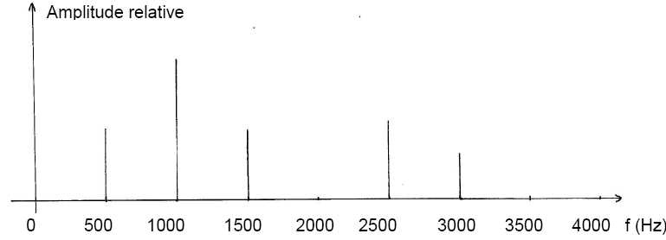

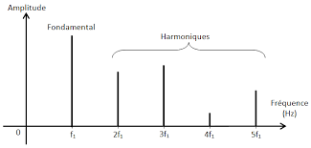

Document 3 Analyse de Fourier
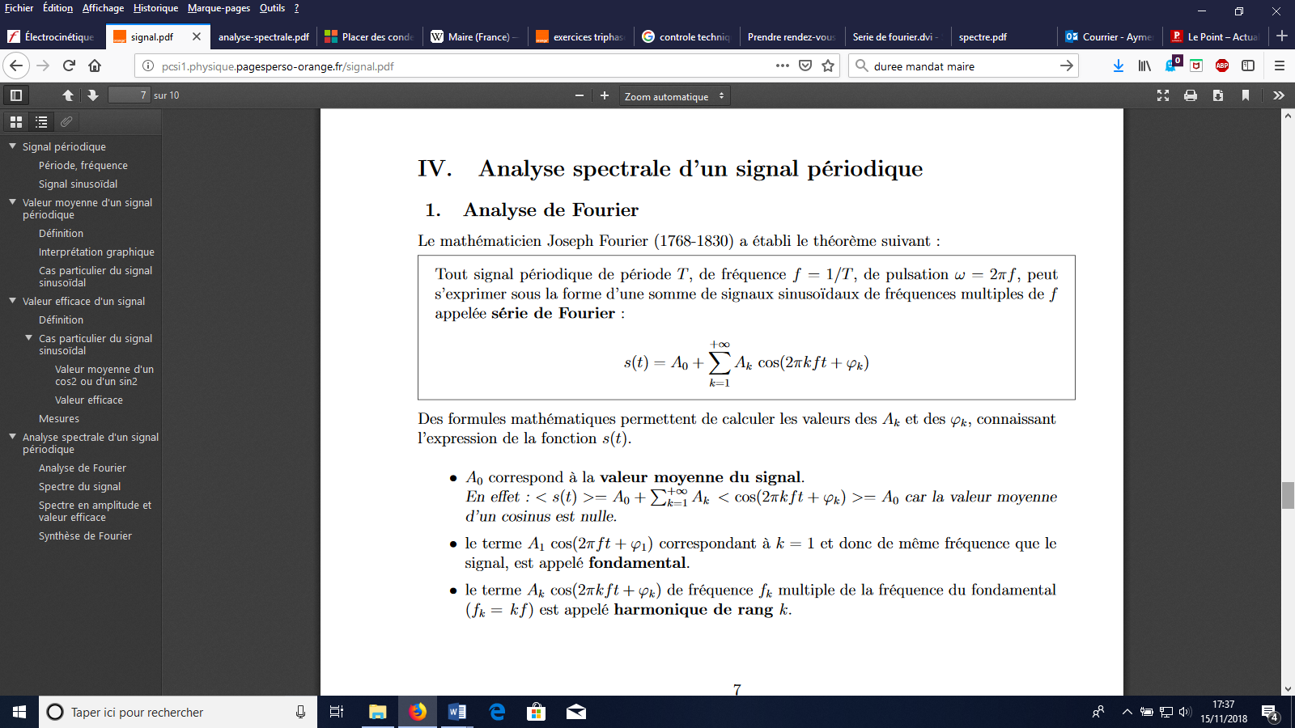

http://pcsi1.physique.pagesperso-orange.fr/signal.pdf

Document 4 Quelques spectres de signaux usuels
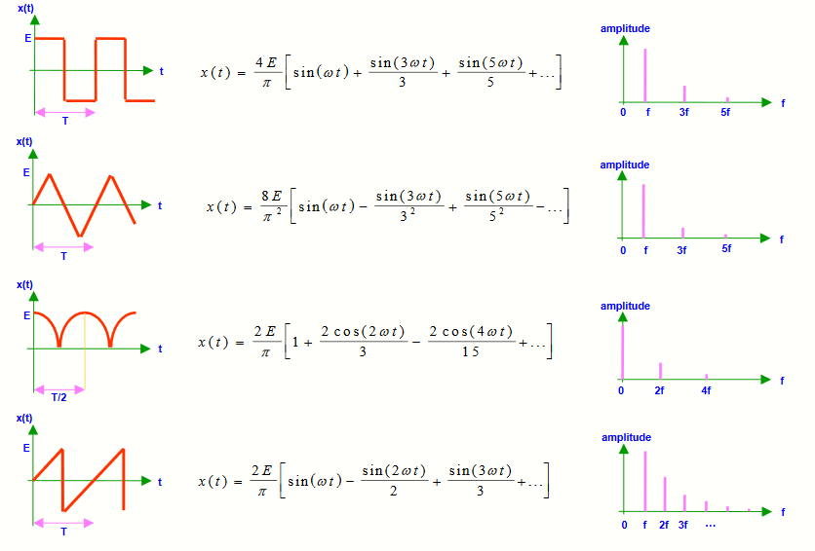

https://www.robertponge.com/telechargements/ebooks/spectre-2.pdf

